Moi Ver – odkryty po latach geniusz fotografii awangardowej na wystawie w Muzeum Warszawy

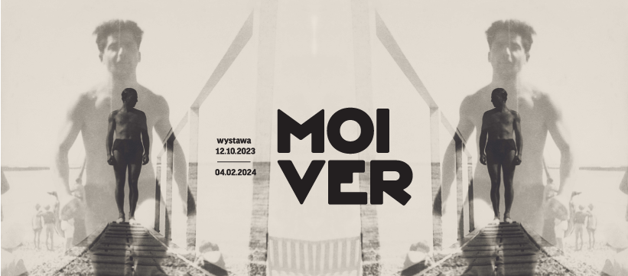
Muzeum Warszawy, 12.10.2023–4.02.2024
Prosto z paryskiego Centrum Pompidou do Warszawy trafia wystawa, która odkrywa postać i twórczość Moshego Vorobeichica, należącego do czołówki europejskiej awangardy lat 20. XX wieku fotografa, grafika, malarza. Ukończył studia w Bauhausie, działał w Paryżu i tam przyjął pseudonim Moi Ver. Wielokrotnie powracał jednak do Wilna i do Polski, gdzie fotografował żydowski świat, który wkrótce miał przestać istnieć. Na wystawie Moi Ver zaprezentowane zostanie ponad 300 obiektów: fotografie, plakaty, wydawnictwa, projekty książek, obrazy i dokumenty. Dzięki wieloletniej pracy w archiwum artysty polska publiczność będzie miała po raz pierwszy okazję zobaczyć niezwykle bogatą i różnorodną twórczość Vorobeichica uznawanego we Francji za jednego z najwybitniejszych przedstawicieli fotografii awangardowej. Po Paryżu i Warszawie w przyszłym roku wystawa trafi do Tel Awiwu. Otwarcie wystawy Moi Ver w Muzeum Warszawy już 12 października.

Moshe Worobejczyk, Moi Ver, Moshe Vorobeichic, Moshe Raviv…
…to ta sama osoba. Środkowoeuropejski Żyd, syjonista, urodzony w 1904 roku na terenie dzisiejszej Białorusi, wychowany w Wilnie, studiujący w Republice Weimarskiej i w Paryżu. Moi Ver był artystą wszechstronnym, awangardowym malarzem i fotografem, absolwentem Bauhausu, uczniem Fernanda Légera i László Moholyego-Nagya. Łączył w swojej twórczości nowatorstwo formy z wrażliwością społeczną i zaangażowaniem politycznym. W fotografii i grafice posługiwał się językiem awangardy, a jego wizjonerskie i bezkompromisowe projekty o dzielnicy żydowskiej w Wilnie, o Paryżu czy kibucach w Polsce lub Palestynie są jednocześnie manifestami światopoglądowymi. W latach 30. Moi Ver wykonał w sumie ponad 1500 fotografii tradycyjnej społeczności żydowskiej w dużych miastach oraz podwarszawskich miejscowościach. Do tej pory rozproszone i niepublikowane fotografie po raz pierwszy będzie można zobaczyć w tak szerokim wyborze w Muzeum Warszawy.

Z Wilna do Paryża przez Bauhaus
Na wystawie będzie można prześledzić życie i twórczość Vorobeichica, począwszy od pierwszego dużego projektu artysty, czyli ponad 200 fotografii wileńskiej dzielnicy żydowskiej, który jest najobszerniejszą, spójną i przejmującą relacją fotograficzną z tego miejsca. Fotografie te powstały tuż po ukończeniu przez Vorobeichica nauki w Bauhausie, najbardziej wpływowej szkole nowoczesnego projektowania. Fotografia, a także fotomontaż czy fotokolaż, traktowane były tam jako nowoczesne narzędzia artystycznej wypowiedzi. W 1929 roku Vorobeichic przeniósł się do Paryża, gdzie brał udział w kursach malarstwa u Fernanda Légera, współtwórcy awangardowej rewolucji w sztuce początków XX wieku, a także uczył się w Szkole Technicznej Fotografii i Kinematografii. Prace podpisywać zaczął Moi Ver. Pokazywane na wystawie projekty książek fotograficznych Paryż (1931) oraz Naprzeciw (1931) należą do największych osiągnięć fotografii awangardowej. Fotografię traktował także jako źródło utrzymania – należał do agencji Fotoglobe, publikował w ilustrowanej prasie francuskiej i polskiej. Niezmiennie powracał do Polski i intensywnie fotografował żydowską kulturę i życie codzienne.

Polin – spojrzenie na świat, który przestał istnieć
W latach 1929–1937 Moi Ver wykonał w sumie ponad 1500 fotografii tradycyjnej społeczności żydowskiej w dużych miastach oraz podwarszawskich miejscowościach. Artystę interesowała także polska wieś, jej folklor i mieszkańcy – Polacy i Żydzi oraz ich wzajemne relacje. Fotografował targowiska i sceny rodzajowe, wykonywał ciasno kadrowane, niepozowane, uliczne portrety brodatych Żydów, polskich chłopek i chłopów. To wyjątkowo obszerny zbiór fotografii codziennego życia Żydów z Europy Środkowej, do tego o tak dużej wartości artystycznej. Zdjęcia utrzymane są w nowoczesnej estetyce i wykraczają poza zamiar dokumentacyjny. Do tej pory rozproszone i niepublikowane, po raz pierwszy będzie je można zobaczyć w tak szerokim wyborze w Muzeum Warszawy.
Moi Ver fotografował także hachszary, czyli miejsca, w których żydowska młodzież europejska była przygotowywana do emigracji do Palestyny poprzez naukę pracy w warsztatach czy na roli, a także lekcje języka hebrajskiego i geografii regionu. W Polsce pod koniec lat 30. było około 200 takich miejsc – najwięcej w Europie, a największa hachszara znajdowała się na terenie Grochowa, dzielnicy Warszawy. Vorobeichic odwiedził prawie 20 z nich i wykonał w sumie ponad 500 fotografii młodych ludzi podczas pracy, nauki i odpoczynku, pokazując ich zapał, współpracę i zaangażowanie. Zdjęcia były następnie publikowane w wydawnictwach organizacji propagujących jej działalność.

Palestyna – nowy kraj
Po emigracji do Palestyny w 1934 roku Vorobeichic zaangażował swój talent na rzecz organizacji syjonistycznych. Tworzył setki fotografii reportażowych pokazujących budowę Tel Awiwu oraz dokumentujących życie osadników w kibucach. Projektował plakaty, wystawy informacyjne oraz publikacje ilustrowane fotomontażami utrzymanymi w duchu awangardy europejskiej.
W 1951 roku przyjął nazwisko Moshe Raviv, a w 1953 roku osiadł na stałe w miasteczku Safed w północnym Izraelu, gdzie dołączył do artystycznej społeczności. Porzucił praktykę fotograficzną, na rzecz powrotu do malarstwa, a także rysunku czy grafiki. Przez resztę życia intensywnie tworzył i wystawiał. Jego malarstwo czerpało z kabały, pism mistycznych, chasydyzmu i folkloru żydowskiego, choć w późnych obrazach odnaleźć można odniesienia do lat spędzonych w Bauhausie.

Wyjątkowa wystawa fotografii awangardowej
Moi Ver należał do mistrzów fotografii awangardowej XX wieku. Mistrzów zapomnianych, odkrywanych dopiero dziś – mówi Karolina Ziębińska-Lewandowska, współkuratorka wystawy, od wielu lat badająca dorobek artystyczny Moshego Vorobeichica. – Rzadko mamy możliwość obejrzenia w Polsce tak dobrej nowoczesnej fotografii okresu międzywojennego, a ta wystawa odkrywa przed nami twórczość artysty o niezwykłym talencie i fascynującej biografii. Warto spojrzeć na Wilno, Paryż, Warszawę, polskie miasteczka i palestyńsko-izraelskie kibuce poprzez radykalne oko kamery Vorobeichica.

Program towarzyszący: oprowadzania, wykłady i warsztaty
Wystawie towarzyszy bogaty program wydarzeń: oprowadzań, wykładów oraz warsztatów. W każdą niedzielę o godz. 16.00 odbędą się oprowadzania – kuratorskie i autorskie z zaproszonymi gośćmi. Oprowadzą m.in. Hanka Grupińska, Joanna Kinowska, Marcin Wicha, Rafael Lewandowski, Piotr Rypson, Maciej Szymanowicz i Mikołaj Łoziński. Oprowadzanie kuratorskie 17 grudnia będzie tłumaczone na polski język migowy.
Wykłady odbędą się w wybrane wtorki. Tematy: fotografia nowoczesna, Wilno – stolica żydowskiej awangardy, polska i litewska fotografia żydowska okresu międzywojennego, książka fotograficzna w latach 30. XX wieku, a także awangardowa uczelnia Bauhaus, w której studiował Moi Ver. Wykłady poprowadzą m.in. Weronika Kobylińska, Joanna Degler, Łukasz Gorczyca i Gabriela Świtek.
Specjalnym punktem programu będą warsztaty ze szlachetnych technik fotograficznych – cyjanotypii i brązu Van Dyke. W ramach zajęć uczestnicy i uczestniczki poznają zasady kompozycji, historię technik czy zasad wielokrotnej ekspozycji. Na warsztatach z kolażu w części teoretycznej wyjaśnione zostaną różnice pomiędzy kolażem, fotokolażem i fotomontażem, a praktyką będzie stworzenie własnej pracy.
Warsztaty społeczno-fotograficzne to propozycja dla młodzieży. Zdjęcia z wystawy będą punktem wyjścia do rozmowy o przedwojennej fotografii eksperymentalnej i społecznej. Tematy to m.in. portret fotograficzny (sposób przedstawienia postaci, kadrowanie, światło) czy miejski pejzaż fotograficzny. Po przyjrzeniu się sposobom przedstawienia, kadrowaniu, światłu uczestniczki i uczestnicy stworzą zdjęcia portretowe i fotograficzne opowieści o Warszawie.

Część programu obchodów 80. Rocznicy Powstania w Getcie Warszawskim
Wystawa Moi Ver prezentuje twórczość artysty, który do 1939 roku był polskim obywatelem, syjonistą działającym za pomocą swojej fotografii na rzecz emigracji żydowskiej młodzieży do Palestyny. Muzeum Warszawy opowiada historię miasta, którego prawie 30% społeczności przed II wojną światową stanowili Żydzi i konsekwentnie wprowadza do programu wystaw i wydawnictw tematy, które przybliżają losy tej największej stołecznej mniejszości. Program obchodów: www.warsaw1943.pl.

Wystawa Moi Ver organizowana jest przez Centrum Pompidou we współpracy z Muzeum Warszawy i Muzeum Sztuki w Tel Awiwie. Wystawa prezentowana była w Centrum Pompidou od 20 kwietnia do 29 sierpnia 2023 roku.

Wystawa Moi Ver potrwa od 12 października 2023 do 4 lutego 2024 roku w Muzeum Warszawy na Rynku Starego Miasta 32. Muzeum jest czynne we wtorek, środę, piątek i sobotę w godzinach od 11.00 do 19.00, w czwartek od 11.00 do 20.00, w niedzielę od 11.00 do 18.00. Bilety: 20 zł / 15 zł, w czwartki wstęp bezpłatny.

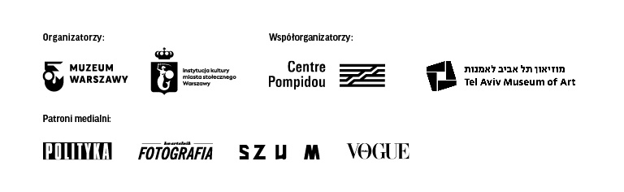
Więcej o wystawie i programie towarzyszącym: www.muzeumwarszawy.pl/wystawa/moi-ver.

KOLOFON

kuratorki Julie Jones, Karolina Ziębińska-Lewandowska
projekt wystawy Studio Robot
produkcja Olga Baron
projekt graficzny Zofia Janina Borysiewicz
tłumaczenie Zosia Sochańska, Guy Russel Torr
redakcja i korekta Urszula Drabińska, Guy Russel Torr
konsultacje hebraistyczne i jidysz Magdalena Bendowska, Agata Kurdybanowska, Karolina Szymaniak, Il-Il Malibert
realizacja Ksenia Góreczna, Paweł Grochowalski, Krzysztof Hernik, Piotr Lipiński, Artur Miniewicz, Katarzyna Radecka, Adam Rogowski, Leszek Sokołowski, Mariusz Stawski, Krzysztof Świerczewski, Piotr Wójtowicz, Adam Wrzosek
multimedia Eidotech Polska

opieka konserwatorska Piotr Popławski
koordynacja digitalizacji Mikołaj Kalina
digitalizacja Michał Matyjaszewski
wypożyczenia zewnętrzne Janusz Kurczak
dostępność Katarzyna Szafrańska
program towarzyszący Wanda Kaczor
program edukacyjny Monika Michałek
komunikacja i marketing Joanna Andruszko, Małgorzata Czajkowska, Melissa Czaplicka, Agata Fijałkowska, Agata Fronczyk, Klaudia Gniady, Daniel Karwowski, Anna Ładna, Aleksandra Migacz, Jowita Purzycka, Filip Wielechowski-Olszak
współpraca przy kwerendzie Julian Klonowski, Ewa Światkowska
obsługa prawna Maciej Barabasz

Kontakt dla mediów:
Aleksandra Migacz
Muzeum Warszawy
22 277 43 45, 723 249 094
aleksandra.migacz@muzeumwarszawy.pl
Materiały dla mediów:
www.muzeumwarszawy.pl/dla-mediow

